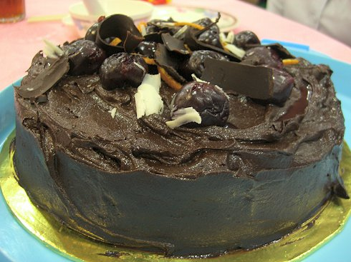
Mutakakku

Raaka-aineet:
4 kpl kananmunia
2 dl sokeria
2½ dl vehnäjauhoja
2 tl leivinjauhetta
200 g margariinia
1 levy (150 g-200 g) tummaa suklaata (esim. panda/taloussuklaa)
Valmistusaika 30-60 min

Ohjeet
•Mittaa kuivat aineet kulhoon (ei sokeri) ja sekoita keskenään.
•Sulata rasva kattilassa ja lisää samalla suklaapaloja sekaan. Sekoita samalla, mutta älä kiehauta, ettei suklaa pala. Voit toki halutessasi sulattaa suklaan vesihauteessa, mutta tällöin suklaaseen ei saisi joutua yhtään vettä.
•Vatkaa kananmunat ja sokeri vaahdoksi.
•Lisää vuorotellen jauhoseosta ja suklaaseosta munasokerivaahtoon. Sekoita.
•Kaada taikina jauhotettuun irtopohjavuokaan.
•Paista 200°C uunin keskitasolla n. 20 min.
•Kakun on tarkoitus jäädä keskeltä vähän "raa'aksi".
•Halutessasi koristele jäähtynyt mutakakku tomusokerilla

Ota vastaan äiti-kulta
kaunein ja kallein lahja multa,
mitä voisin koskaan lahjoittaa,
rakkaudella kaulaan ripustaa;
nämä lapses käsivarret,
jotka sua rakastaa.

